Juin 2026


Nouveautés



GEEF

Virtualia

Version 5.19




Préambule
Les SDIS concernés par les éléments contenant le mot clé « Oracle » sont, par ordre alphabétique : le SDIS 68, le SDIS 78 et le SDMIS (SDIS 69). Ces SDIS ne sont pas concernés par les éléments contenant le mot clé « MySQL » ou « MariaDB ».
Les autres SDIS ne sont pas concernés par les éléments « Oracle » mais sont concernés par les éléments contenant le mot clé « MySQL ».

Les SDIS concernés par les éléments « GPEC » sont, par ordre alphabétique : le SDIS 31, le SDIS 44, le SDIS 59 et le SDIS 86. Les autres SDIS ne sont pas concernés par les éléments « GPEC ».

Général

EL01 : Mise à jour du logo de l'ONISEP au format PNG "onisep.png" [Mantis #18613]
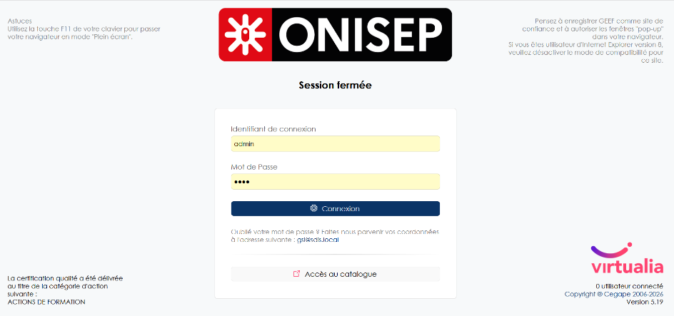

EL02 : Factorisation du code de 56 JSP utilisées pour des requêtes Ajax en une seule Servlet [Pas de Mantis]
Point technique – aucune illustration.

EL03 : Optimisation du code de wrapper de Servlet (dispatch et destroy) [Pas de Mantis]
Point technique – aucune illustration.

CL01 : La connexion devrait à nouveau être disponible lorsque le paramètre "SSO-AAD : SSO_ONLY" est à "OUI" [Mantis #18513]
Avant correction :
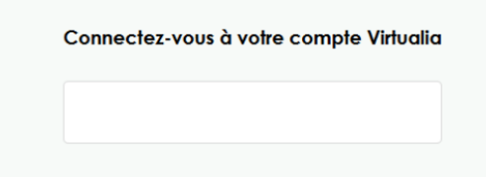

Après correction :
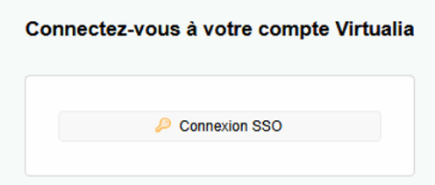

CL02 : Le défilement de la liste des onglets dans les écrans, tels que "Formation > Sessions > Détails des sessions" et "GRH > Livrets individuels > Détails des livrets individuels", devrait à nouveau être disponible lorsqu'il s'effectue par écran tactile [Mantis #18691]
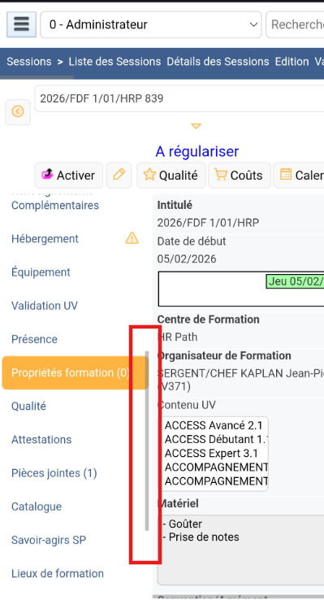

CL03 : Les titres de fiche devraient à nouveau être écrits en blanc lorsque la couleur logistique est foncée [Mantis #18584]
Avant la correction :
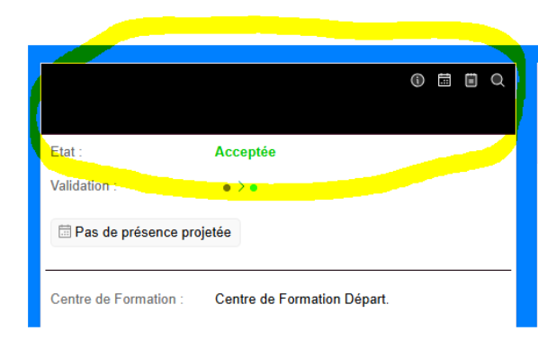

Après la correction :
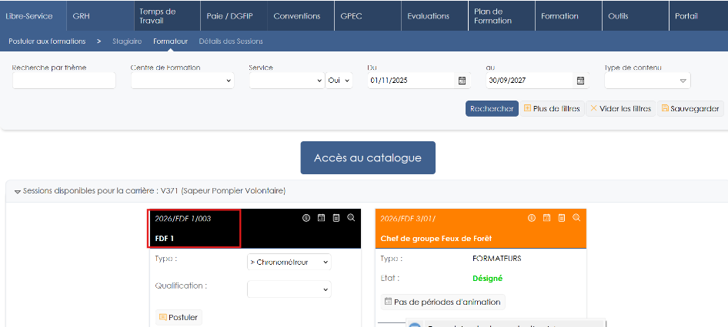

CL04 : Des éléments ne devraient plus s'afficher en doublon sur la mire d'accueil lorsqu'aucune image de fond n'est affichée et que le paramètre "Alerte - Niveau des journaux GEEF" n'est pas sur la valeur "DEBUG" [Mantis #18545]
Avant correction :
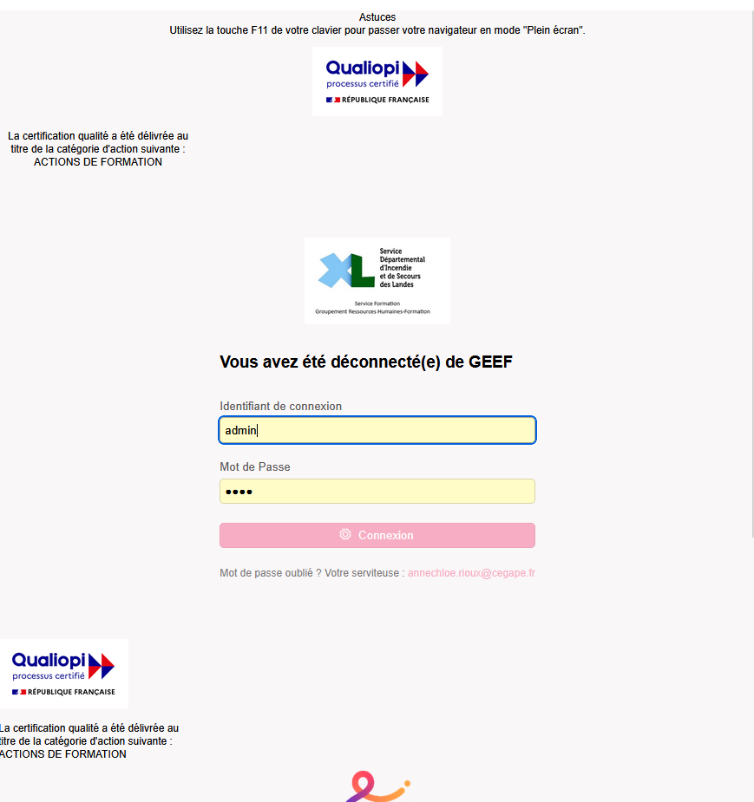
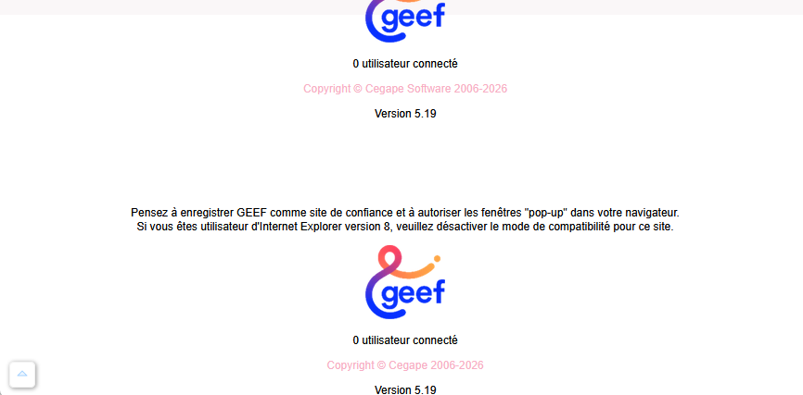

Après correction :
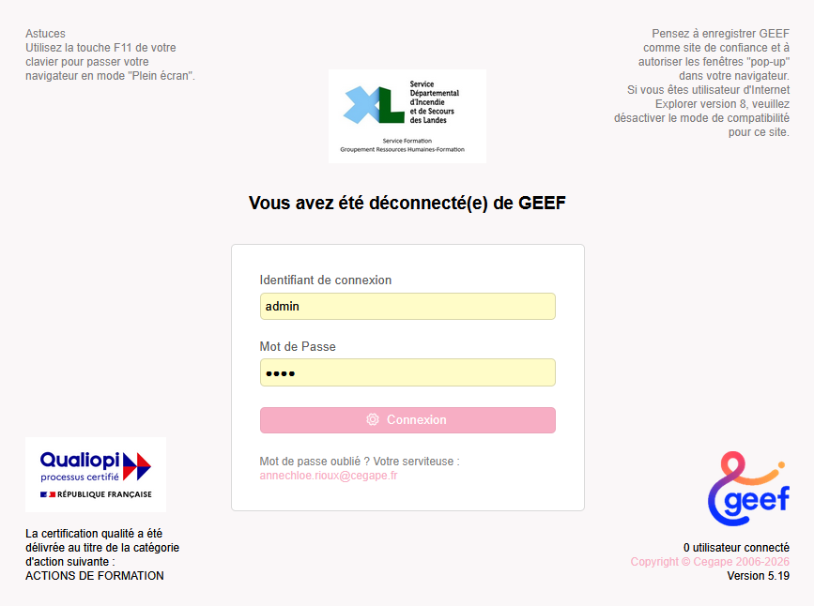

GRH

EH01 : La clé primaire des relatives "service-type" intégrera dorénavant la date de début pour permettre plusieurs périodes [Mantis #18527]
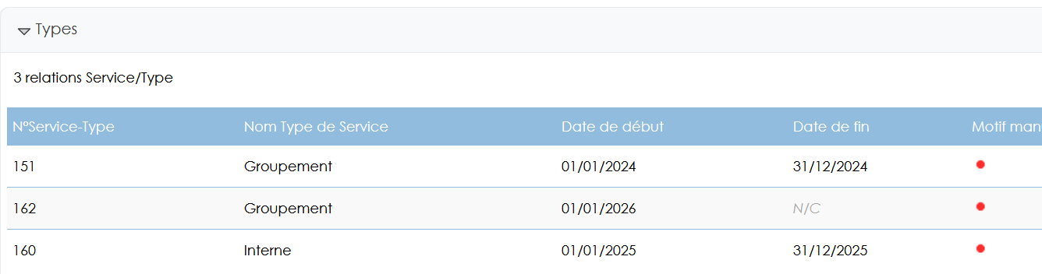

EH02 : Agrandissement de certains tableaux des détails des agents et livrets individuels afin qu'ils prennent tout l'espace du sous-écran [Mantis #18641]
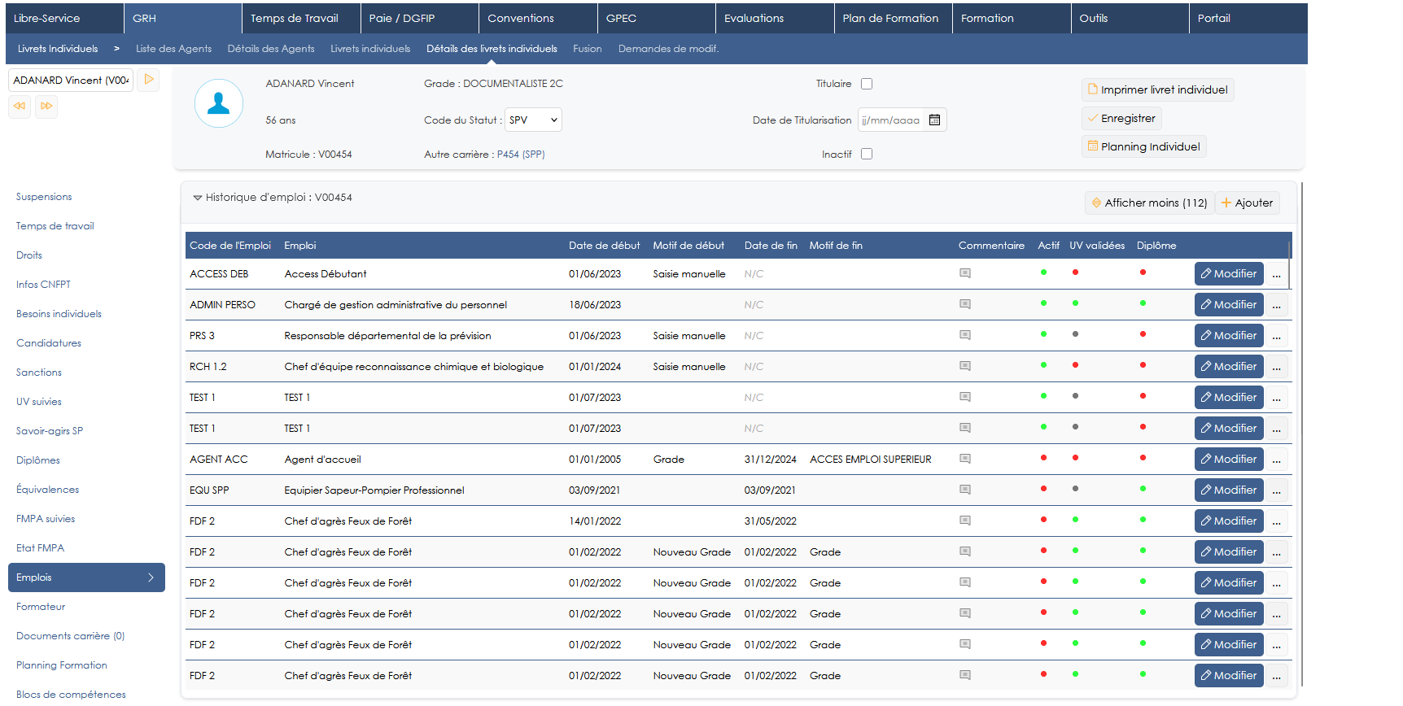

EH03 : L'affichage des tableaux modifié lors d'un clic sur le bouton "Afficher plus" ou "Afficher moins" devrait dorénavant être conservé après la modification ou la création d'une donnée dans les écrans "GRH > Livrets individuels > Détails des agents / Détails des livrets individuels" [Mantis #18641]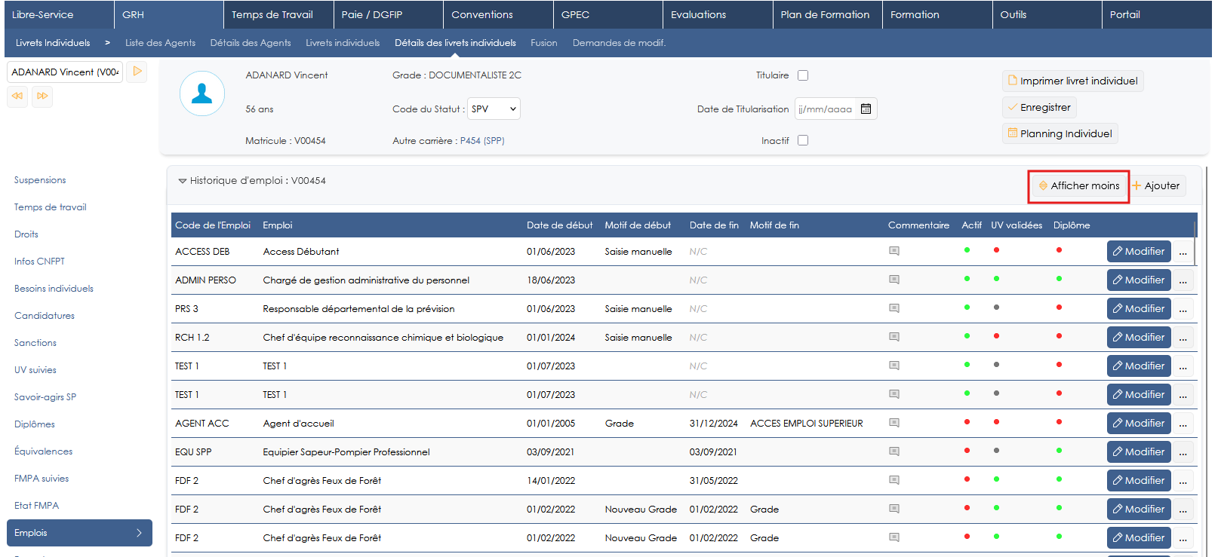

CH01 : Correction du filtre "Seuil d'alerte" sur l'écran "GRH > Conditions Physiques > Saisie" avec des tests quantitatifs inverses [Mantis 0016804]

CH02 : Le bandeau colorée indiquant la FMPA suivie devrait dorénavant prendre toute la longueur du tableau dans l'écran "GRH > Livrets individuels > Détails des livrets individuels" [Pas de Mantis]
Avant la correction :
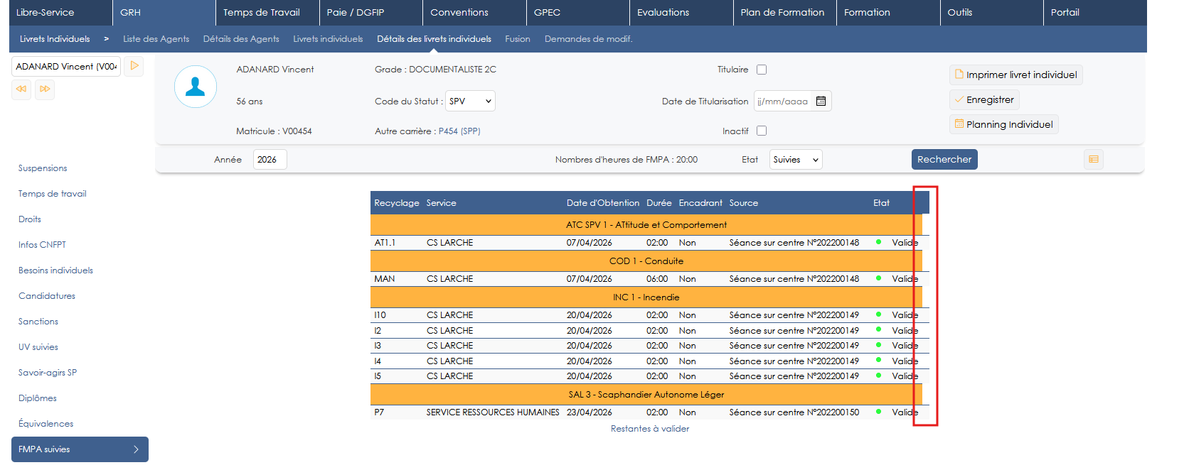

Après la correction :
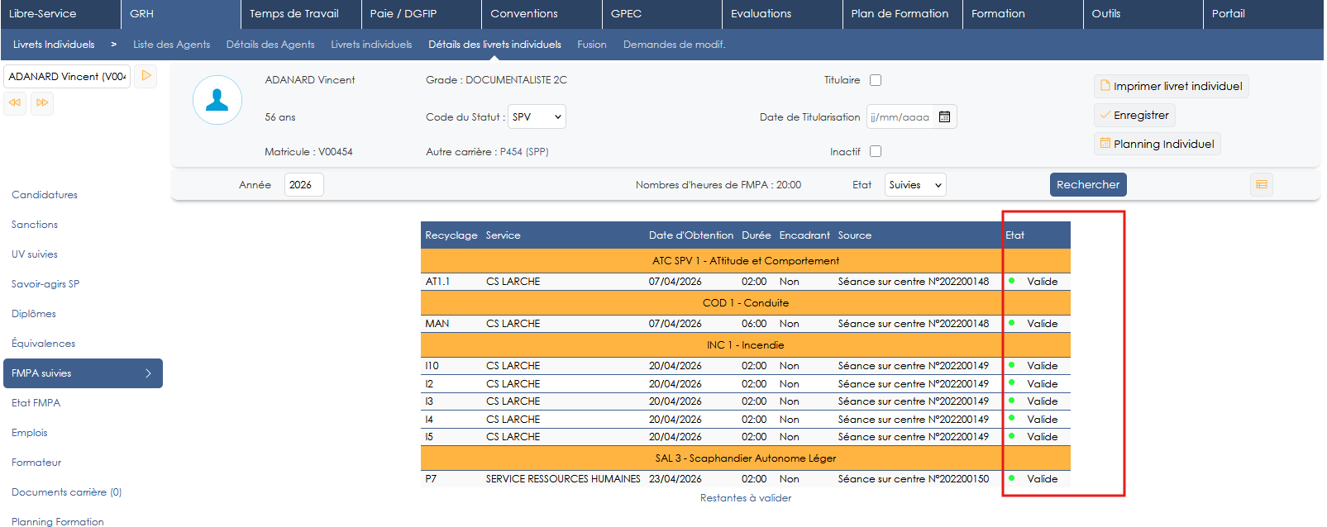

CH03 : Le fichier mensuel CIR sera désormais généré avec un encodage au format ANSI [Pas de Mantis]
Point technique – aucune illustration.

Gestion Administrative

EA01 : Ajout de la variable "GA - Processus Guidé - Résidence Administrative" permet d'indiquer si ce champ est facultatif ou obligatoire [Mantis #18503]
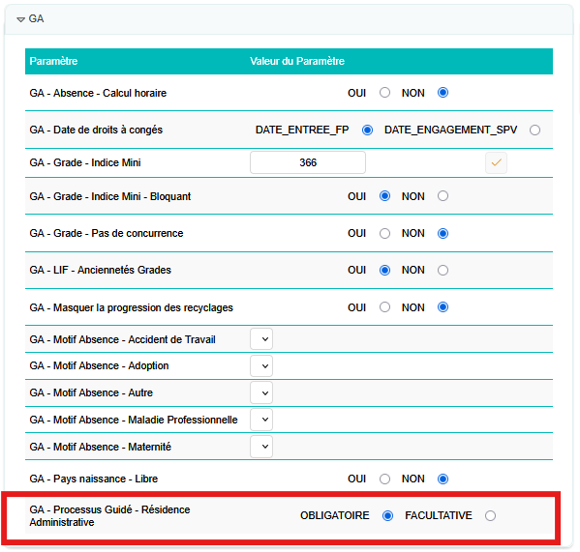

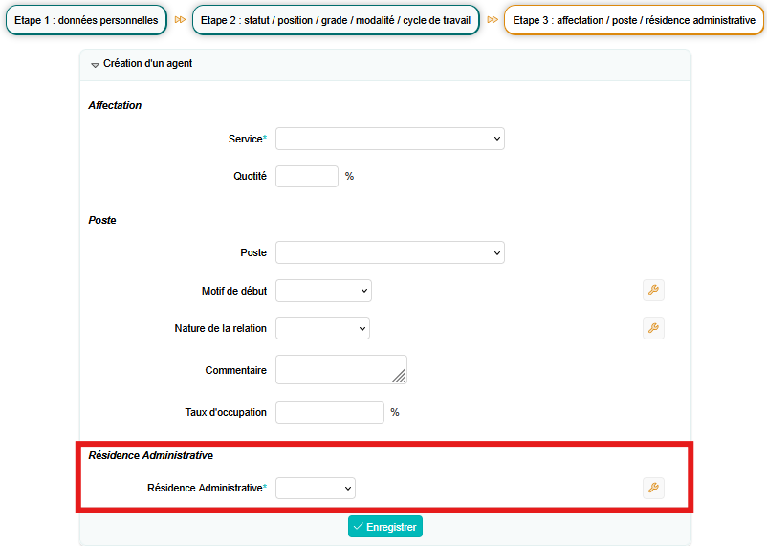

EA02 : Lors de la saisie d'une adresse historisée (processus guidé ou bloc "Adresses" (au pluriel) du dossier agent), la sélection d'un pays étranger devrait rendre facultative la saisie des champs "rue", "ville" et "code postal" [Mantis #18625]
Les champs obligatoires lors de la saisie d’une adresse sont adaptés en fonction du pays sélectionner pour permettre de respecter le format des adresses à l’étranger :
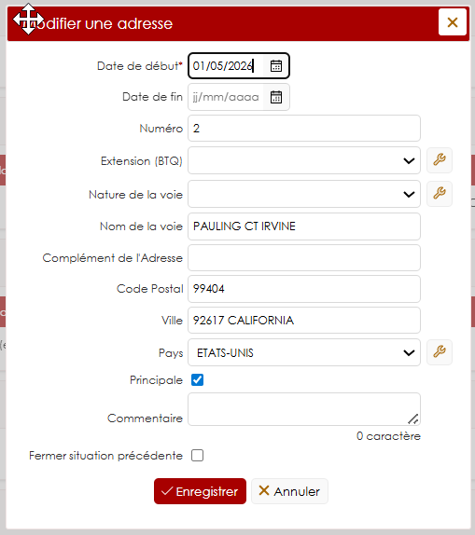

EA03 : Ajout d'un champ "affichage dans l'annuaire" sur les versions des services permettant de masquer ces services (et les agents qui en font partie) dans l'annuaire - un sous-service coché "affiché" d'un service non coché "affiché" devrait être affiché dans la version tableau (pas organigramme) [Mantis #18729]
La case « Affichage annuaire » permet de na pas afficher un service dans les annuaires « organigramme » et « tableau » du libre-service :
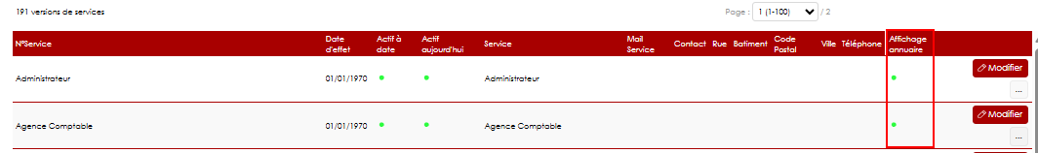

Si un service n'est pas coché « Affichage dans l'annuaire », il n'apparaît pas dans l'annuaire et les agents qui lui sont directement rattachés sont également masqués.
Un sous-service coché « Affichage dans l'annuaire » reste néanmoins visible, même si son service parent est masqué dans l’affichage tableau. Le sous-service n’apparaitra pas dans la vue organigramme, afin de respecter la hiérarchie masquée.
EA04 : Développement de l'intégration des fichiers PSC ALAN et amélioration de la fermeture automatique des affiliations précédentes en fonction du type de contrat [Mantis #18431]
Point technique – aucune illustration.

CA01 : Correction du contrôle d'antériorité entre la date de début et la date de fin sur les statuts statutaires des agents [Mantis #18597]
Avant la correction, la date de fin du statut pouvait être antérieure à la date de début du statut.
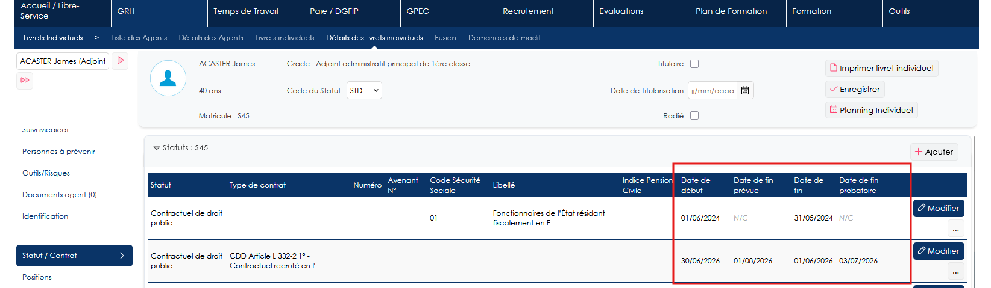
C’est à présent corrigé.

CA02 : Suppression de la case "Fractionnement" non utilisée sur les accords de temps de travail [Pas de Mantis]
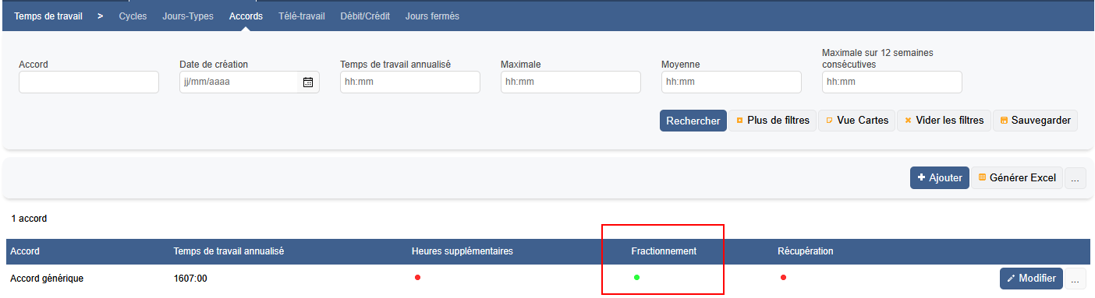
Ce champ inutilisé a été supprimé.

Paie DGFIP

EI01 : Automatisation de la suppression d'une indemnité en base paie lorsqu'elle n'est plus présente dans les fichiers de retour paie. Cela permet de générer un mouvement "05" avec un code d'opération "Création" en cas de retour de l'agent [Mantis #18554]
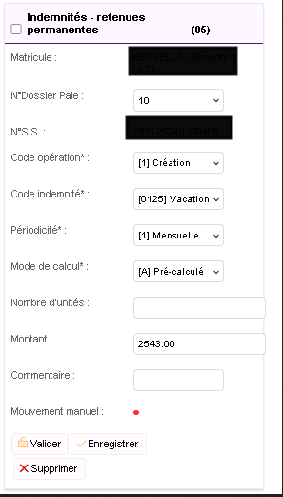

EI02 : Ajout du champ "Structure budgétaire" dans les mouvements "01" lorsque la LOLF est utilisée pour la paie [Pas de Mantis]
Le champs structure budgétaire a été ajouté sur le mouvement 01 pour les établissements de l’enseignement supérieur :
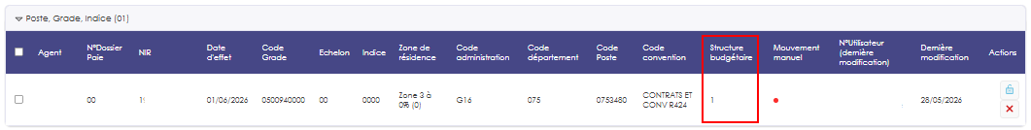

EI03A : Ajout des variables "Paie DGFIP - Transmission des saisies du SFT" et "Paie DGFIP - Date d'effet de transmission des saisies du SFT" afin de définir si chaque saisie doit être transmise à la DGFIP et le cas échéant, pour les situations en cours par rapport à la date d'effet [Mantis #18577]
Les variables "Paie DGFIP - Transmission des saisies du SFT" et "Paie DGFIP - Date d'effet de transmission des saisies du SFT" permettent désormais à l’utilisateur de choisir si les mises à jour des données SFT sont transmise en paie :
Il est nécessaire de réimporter les générateurs de mouvements en cas de modification de ces variables.

EI03B : Le générateur de mouvement "9G" a été modifié pour prendre en compte les nouvelles variables [Mantis #18577]
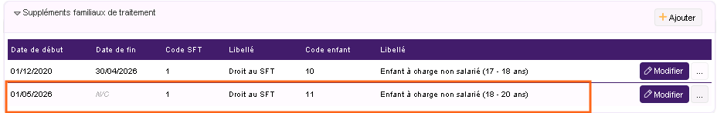
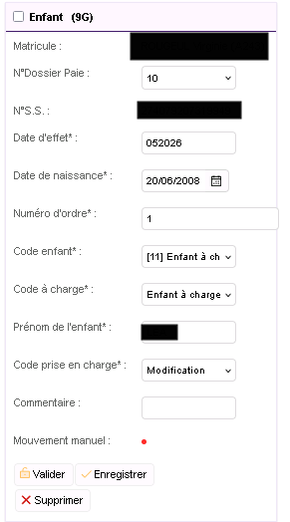

EI04 : La modification manuelle d'un champ d'un mouvement généré mettra à jour le champ "Mouvement manuel" à la valeur "1" (feu vert) [Pas de Mantis]
Si un mouvement est modifié manuellement par un autre utilisateur que celui qui qui a généré le mouvement initialement, l’utilisateur est modifié et la case « Mouvement manuel » est coché (passage au vert).
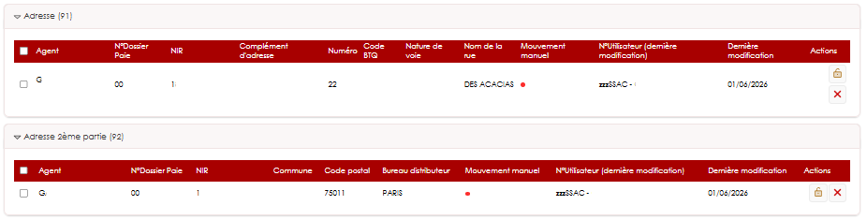

Après modification :
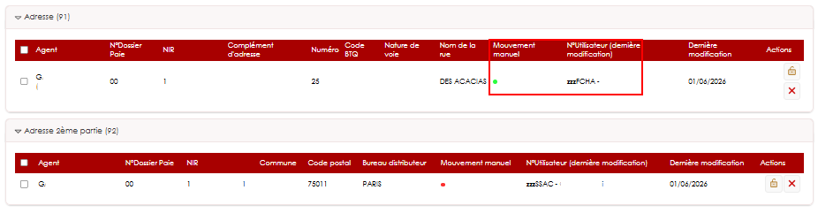

EI05 : Ajout des champs "N°Utilisateur créateur" et "Date de création" dans la table "DGFIP : Mouvements" [Pas de Mantis]
Il sera désormais possible de voir l’utilisateur qui a créé un mouvement de paie dans la remise :

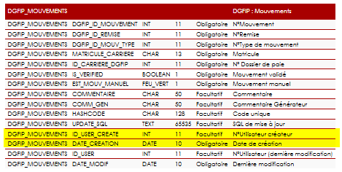

EI06 : Les générateurs "91" et "92" rempliront les champs en fonction de si le pays d'adresse est un pays étranger ou non [Mantis #18625]
Les données obligatoires de l’écran « Adresses » se mettent à jour en fonction du champs « Pays ».

Adresse en France Adresse à l’étranger
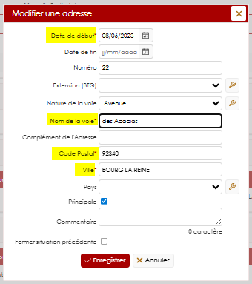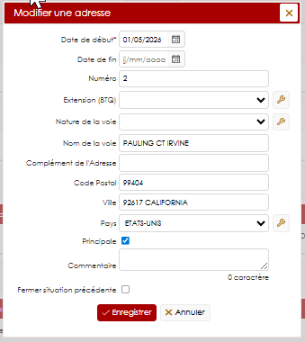

EI07 : Le renouvellement d'une rémunération au forfait en cours de mois génèrera les cartes "40A" et "40B" avec la somme des proratisations des montants engagés. Une carte 45 se génèrera avec des "Z" afin d'annuler le précédent montant pérenne [Mantis #18466]
Lors d’un changement de type de rémunération au forfait en cours de mois le mouvement 40 se génère avec le montant recalculé ainsi que le mouvement 45 avec des « ZZZ » :

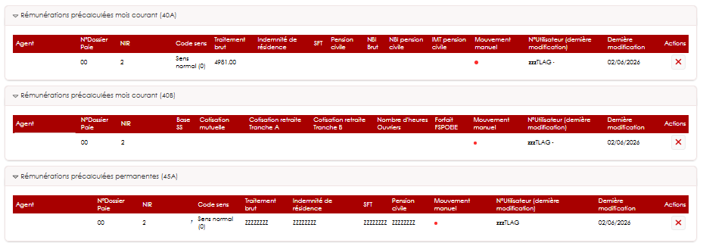

EI08 : Ajout d'un écran "Paie / DGFIP > Synthèses > Journal de Paie" [Mantis #18781]
Le journal de paie est disponible dans le module Paie DGFIP :
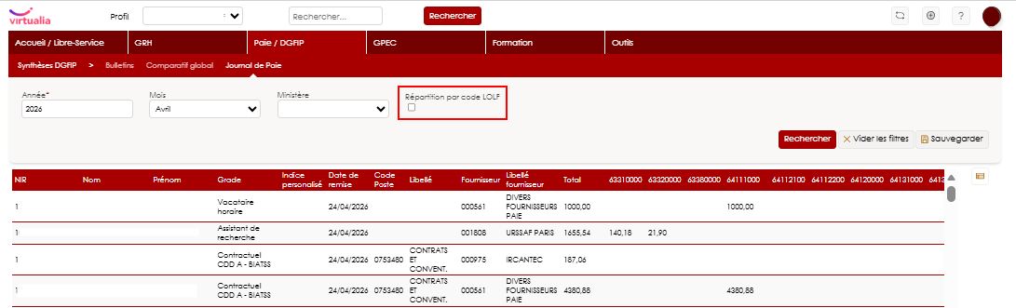

L’utilisateur peut choisir le mois de paie qu’il souhaite et afficher les données LOLF.

EI09 : Ajout des variables "Paie DGFIP - STRAIGHT_JOIN" et "Paie DGFIP - WITH" pour paramétrer les générateurs de mouvements. Les systèmes et versions des bases de données doivent être pris en compte lors du paramétrage de ces variables [Pas de Mantis]
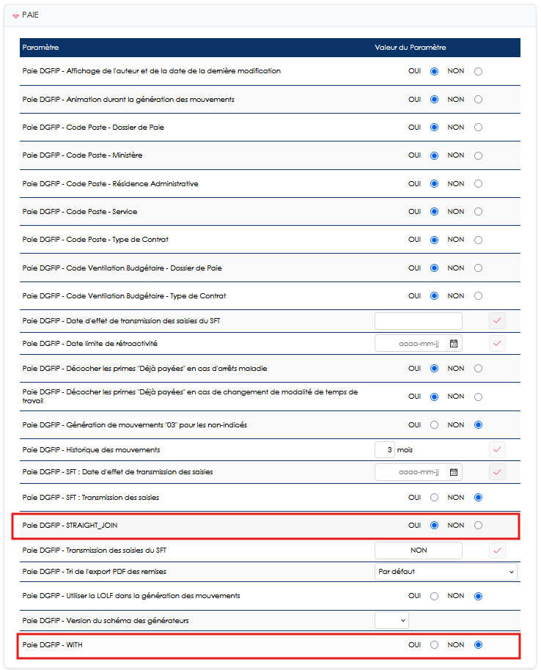

EI10 : Ajout d'une case à cocher "Déjà envoyé" dans les affiliations PSC. Le générateur de mouvement "PS" génèrera un mouvement lorsque la coche est décochée, et la cochera automatiquement lors de la certification de la remise [Pas de Mantis / TNR]
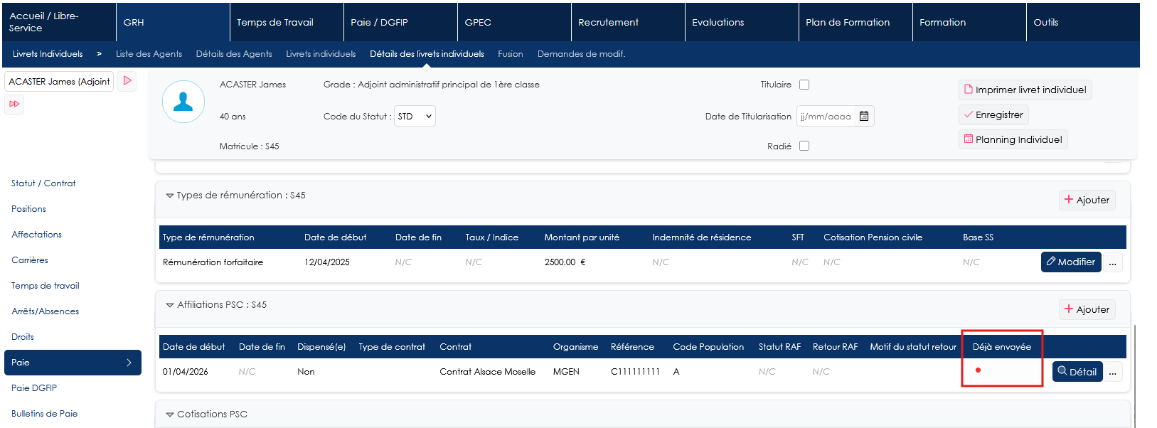

EI11 : Suppression de la "périodicité interne" contradictoire avec la "périodicité DGFIP" [Pas de Mantis]
La colonne « Périodicité interne » a été masqué dans les écrans des primes.
Avant la modification :
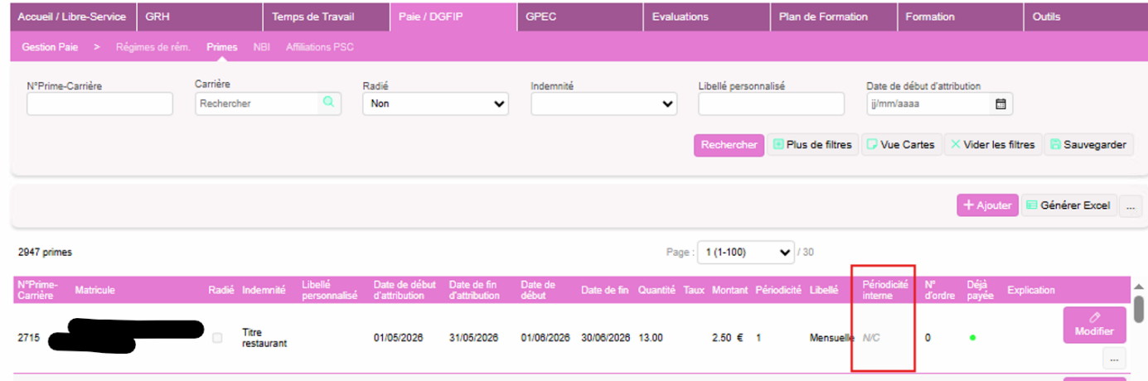

Après la modification :
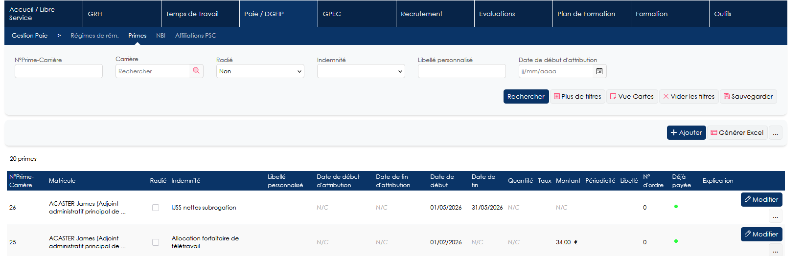

CI01 : Le champ "Dénominateur" dans le mouvement "03" sera désormais rempli avec "ZZZ" lors d'un retour à temps plein pour bien avoir 10 "Z" consécutifs dans l'export des fichiers [Mantis #18544]

CI02 : La modification du numéro de dossier de paie dans un mouvement ne renverra plus d'erreur à l'enregistrement et se fera correctement [Mantis #17906]
Avant la correction :
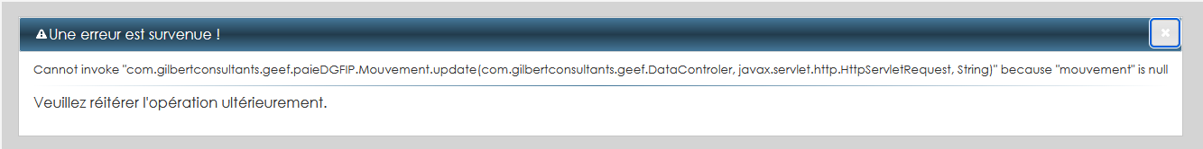

CI03 : Retrait des primes dans le comparatif de paie [Mantis #18567]
Le comparatif des primes n’était pas exact puisque toutes les primes ayant déjà été payées à l’agent ressortaient dans la partie DGFIP. Nous avons fait le choix de les retirer du comparatif.

Avant retrait :
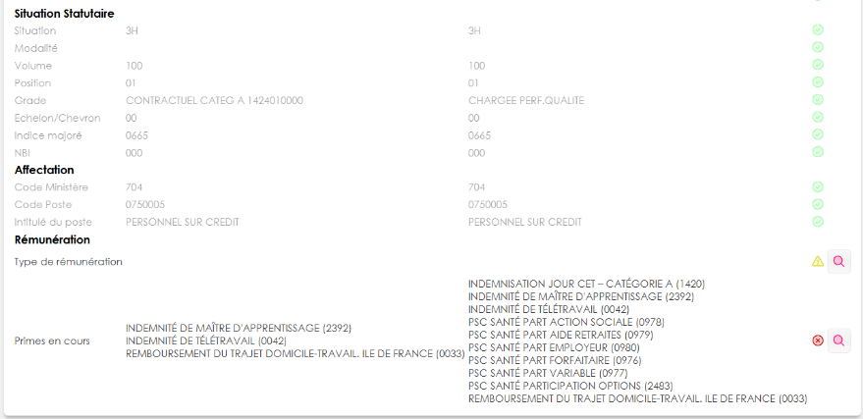

Après retrait :
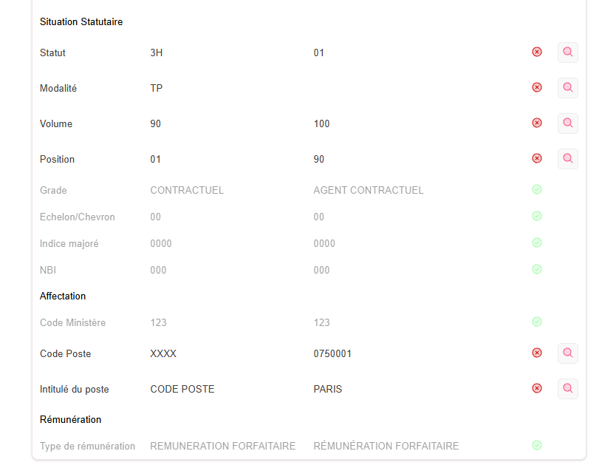

CI04 : L'exécution d'une action en masse devrait correctement conserver l'index de pagination actif au moment du clic [Mantis #18538]
Cette correction comprend toutes les actions en masse, validation, dévalidation et suppression mais également la validation individuelle de mouvements.
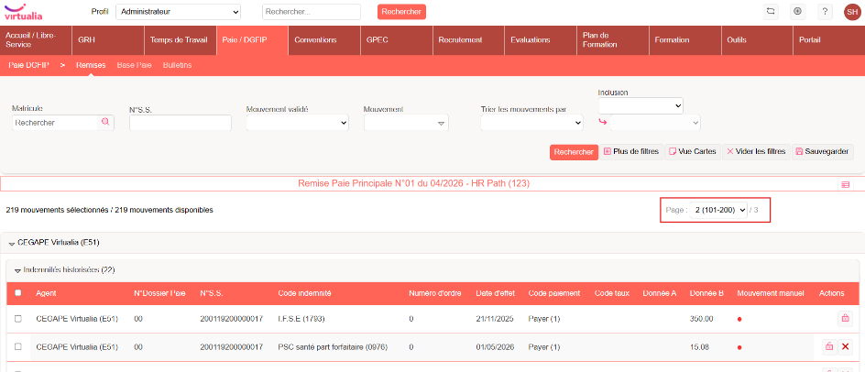

CI05 : Correction du générateur de mouvement "04" pour attribuer le bon "Code mode de règlement" pour un RIB étranger faisant partie de la zone SEPA [Mantis #18626]
Les RIB en zone SEPA déclenchent un RIB avec le code mode de règlement 25
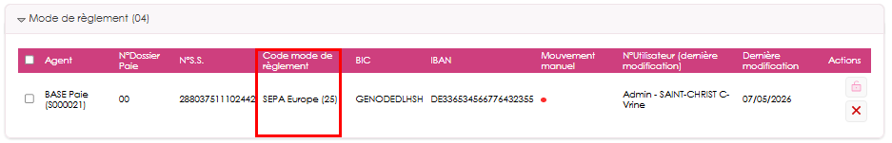

CI06 : Correction du générateur de mouvement "02 - Prise en charge" pour correctement renseigner le code Destination lorsque la LOLF est utilisée [Pas de Mantis]
Point technique – aucune illustration.

CI07 : Le champ "Indice" du mouvement "01" se remplira correctement avec "0000" lorsque l'agent est sans indice lors d'une prise en charge [Mantis #18648]
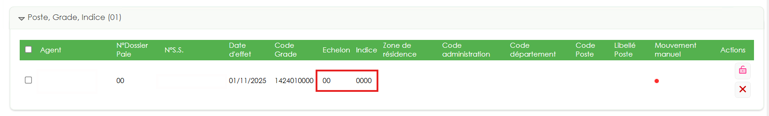

CI08 : Les générateurs de mouvement "01" prendront désormais correctement en compte les différences entre les codes de grade NNE [Mantis #18629]
Le changement de grade (avec modification du code grade NNE) génère un mouvement 01, même si l’agent est non indicé

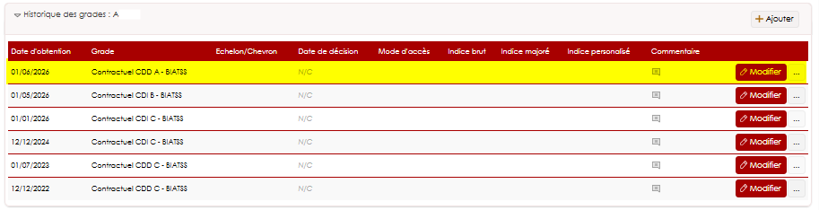

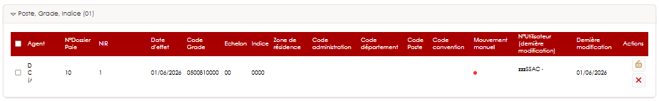

CI09 : Le bloc "Ajouter un mouvement" dans le détail d'une remise proposera correctement le dossier de paie de l'agent lorsqu'on se trouve dans son livret individuel [Mantis #18715]
Le numéro de dossier de paie actif est bien proposé dans le bloc « Ajouter un mouvement » dans la remise de paie
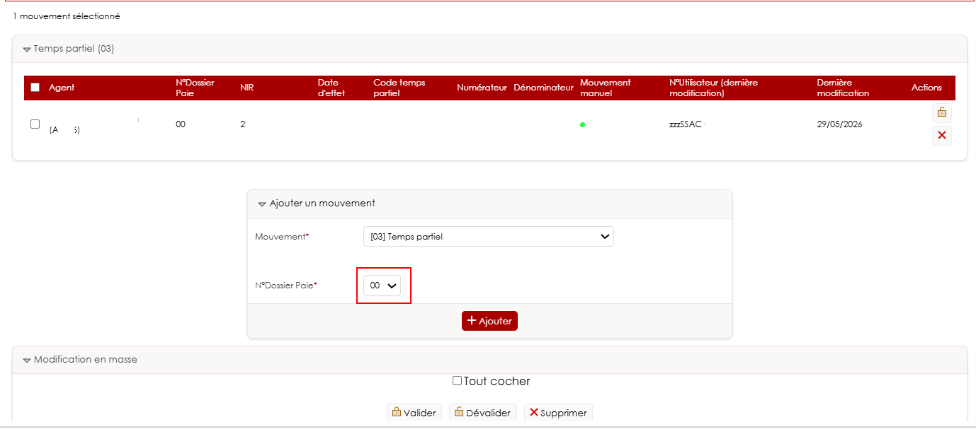

CI10 : La génération du GEST et du PDF ajoutera correctement un espace vide lorsque la clé du NIR provisoire n'est pas remplie dans un mouvement "80" [Pas de Mantis]
Point technique – aucune illustration.

CI11 : Correction des générateurs de mouvements "41" et "42" pour ne plus prendre en compte des situations passées [Mantis #18649]
Avant la correction, même s’il y avait une date de fin des mouvements 41 et 42 se généraient de manière rétroactive. Cela a été corrigé, sans bloquer la génération des mouvements de rappels pour des situations en cours.

CI12 : Les indemnités ne devraient désormais décocher la case "Déjà payée" automatiquement seulement lorsqu’une absence est créée ou modifiée manuellement si la variable "Paie DGFIP - Décocher les primes "Déjà payées" en cas d'arrêts maladie" est sur la valeur "OUI" [Mantis #18624 et #18682]
Avant la case « Déjà Payée » se décochait automatiquement, si la variable « Paie DGFIP » - Décocher les primes « Déjà Payées » en cas d’arrêt maladie était sur la valeur « OUI », lors du calcul GRH de traitement des arrêts.

CI16 : La génération de mouvements de prise en charge dans le cadre d'un renouvellement ne devrait plus créer de mouvements "02 - Statut / Contrat" à tort [Mantis #18612 / TNR CBAR]
Un mouvement 02 – Statut / Contrat se générait à tord dans certaines conditions de prise en charge.

CI17 : La différence de libellé de poste sera bien pris en compte dans tous les générateurs de mouvements "01" [Mantis 0018612 / TNR CBAR]
Le mouvement 01 ne se générait pas si le libellé du poste était différent mais pas le code du poste.

Temps de Travail

ET01 : Les plannings individuel et par équipe permettront dorénavant l'affichage des demandes passées dans le bloc d'action (clic sur une date) [Mantis #18509]
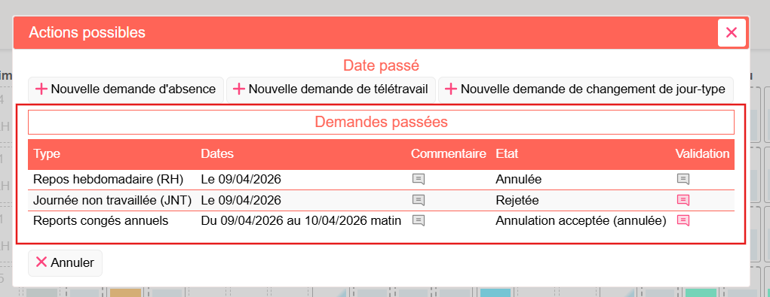

ET02 : Les droits aux absences devraient dorénavant être calculés seulement quelques secondes après modification d'une donnée de gestion ayant un impact (sauf clause SQL) - par exemple lors de la validation d'une demande d'absence, d'un badgeage ou d'une alimentation CET [Mantis #18511]
Avant l’évolution, les droits devaient être recalculés (calcul automatique ou forcé) pour que les modifications ayant des impacts sur les compteurs soient prises en compte.
Suite à l’évolution, la mise à jour sera visible immédiatement.

ET03 : Les commentaires de validation/refus seront désormais visibles sur le planning individuel et par équipe (clic sur une date) [Mantis #18509]
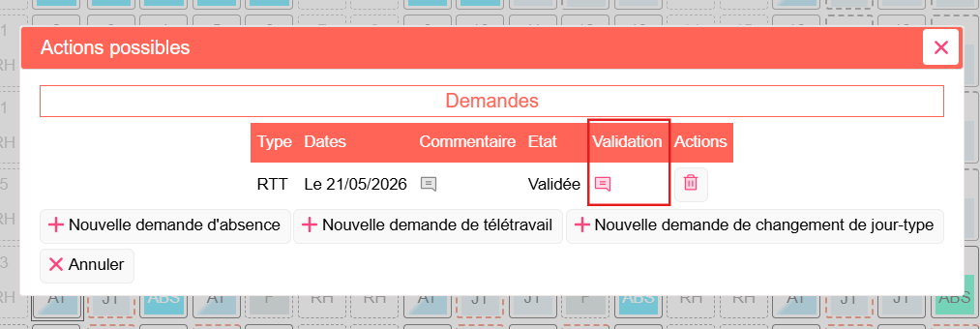

ET04A : Possibilité de soumettre un fichier sur les demandes d'absence ou de changement de jour-type [Mantis #17555]
Dans le paramétrage il est désormais possible de choisir les demandes d’absences où il faut fournir un justificatif.
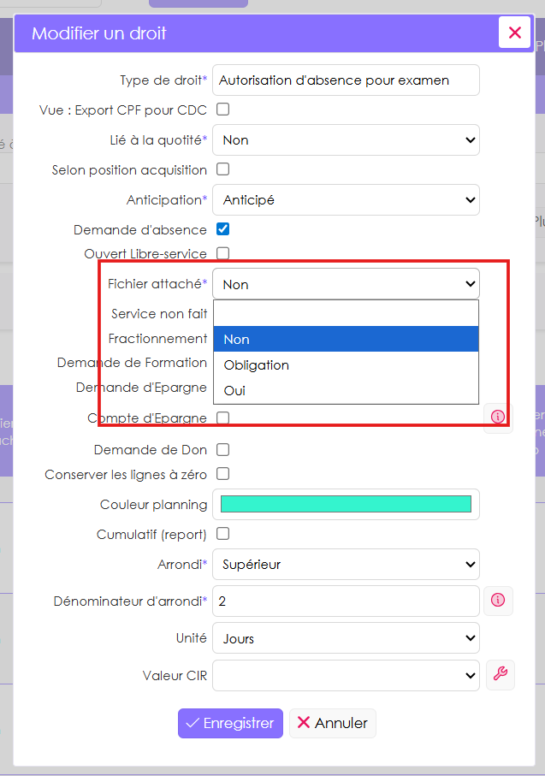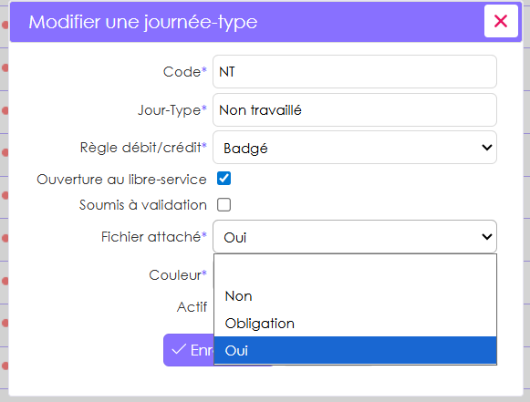
Dans la demande, en fonction du choix, le fichier est obligatoire ou non.
Il n’est pas à ce jour possible de retrouver ce fichier dans la demande dans le livret individuel de l’agent. Mais il est possible de le télécharger depuis le planning.
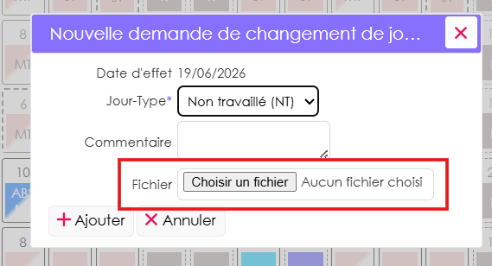

ET04B : [En développement] Création des structures techniques pour la mise en place de workflow de validation [Mantis #17553]
Point technique – aucune illustration.

ET05 : Les courriels de demande de validation ne devraient plus être envoyés pour les demandes de changement de jour-type en auto-validation [Mantis #18116]
Avant l’évolution, la notification SUP_DEMANDES_JT « Demande d'ajustement de jour-type : Alerte pour aviser le rôle N+1 qu'un agent a effectué une demande. » se déclenchait pour les jours-types non soumis à validation.

A présent la notification se déclenchera seulement pour les jours-types soumis à validation.

ET06 : Les plannings d'équipe / service / établissement afficheront dorénavant le nom du mois au-dessus des numéros de jours [Mantis #18217]
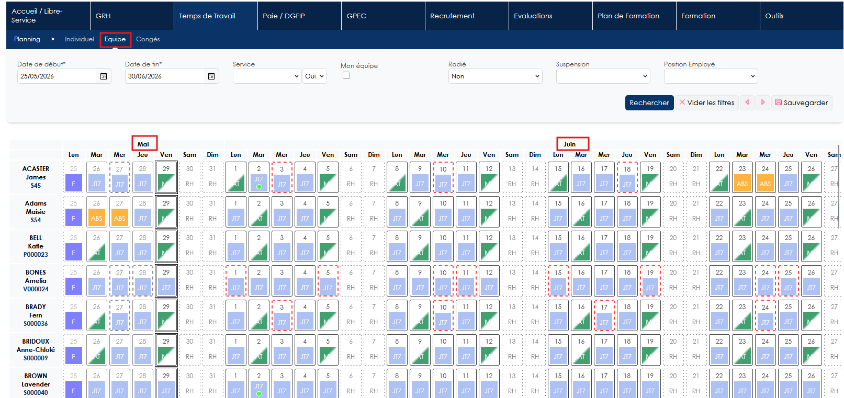

ET07 : Les calculs de droits respecteront dorénavant le coefficient d'arrondi sans règle "arrondi supérieur" ou "arrondi inférieur" et appliquera l'arrondi à l'acquis [Mantis #18861]
Si les droits d’un agent sont proratisés, l’acquis sera arrondi.
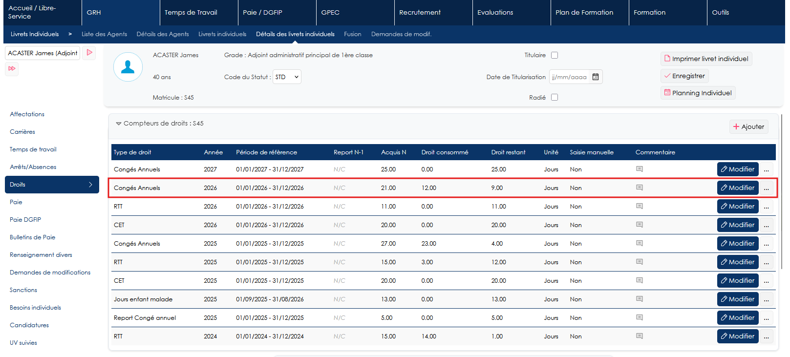

ACTION A EFFECTUER : Script à passer sur vos environnements pour modifier le coefficient d’arrondi :
UPDATE DROITS SET ROUND_COEFF=2 WHERE ROUND_COEFF=1 AND DROIT_ROUND=0;

Pour passer le script, le coller dans un fichier .txt, puis importer le fichier via « Outils > Importations > Base ».

CT01 : Les demandes de congés devraient dorénavant permettre de demander l'après-midi (ou la matinée) lorsque l'autre demi-journée est déjà validée [Mantis #18572]
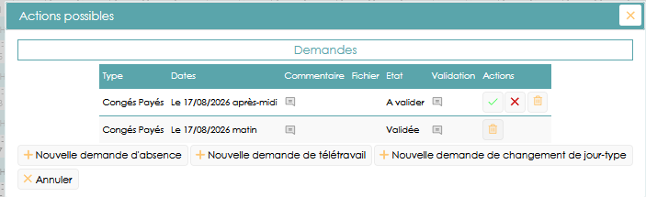

CT02 : Les demandes de "non télétravail" devraient dorénavant être correctement indiquées dans les courriels grâce à la balise "<DTT_INFO_DEMANDE/>" [Mantis #18408]
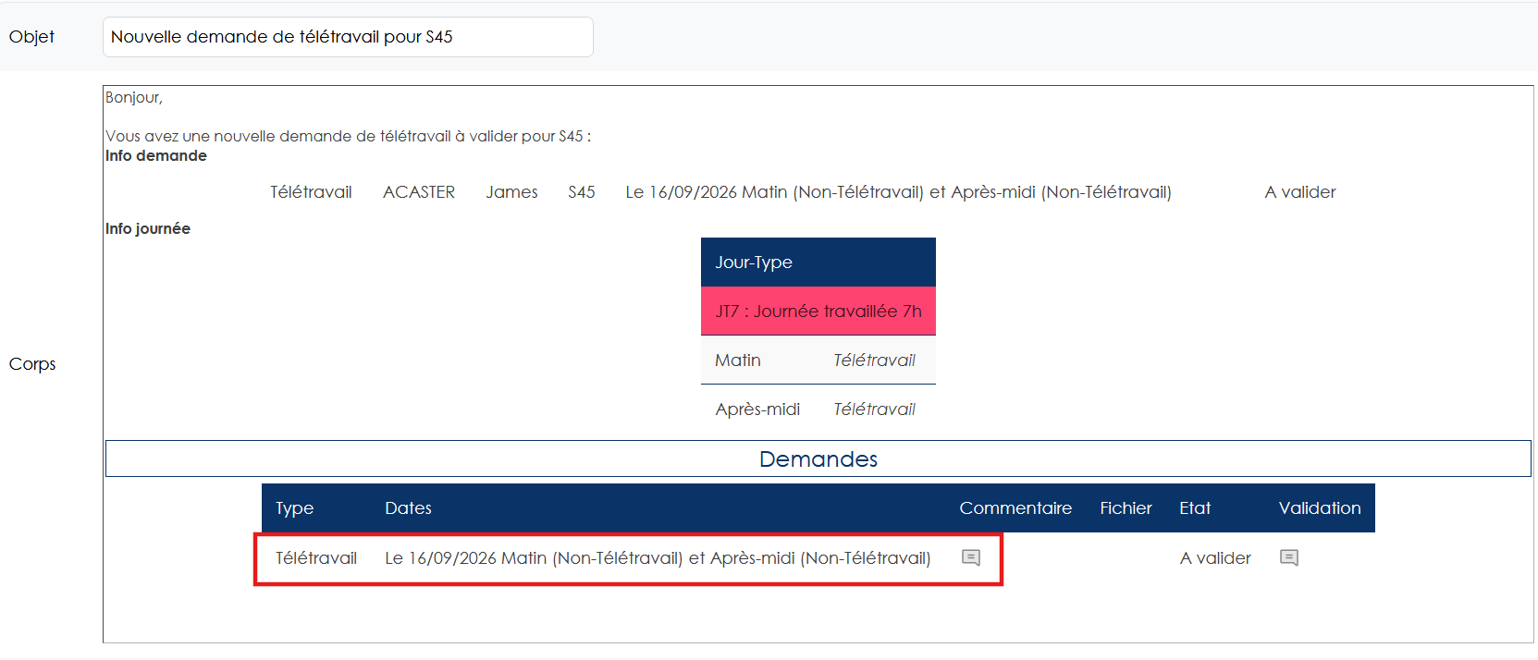

CT03 : Les demandes d'ouverture de CET ne devraient plus permettre de doublons sur la même campagne pour le même agent via le libre-service [Mantis #18833]
Avant la correction, rafraîchir la page des actions CET dans le libre-service doublonnait la demande.
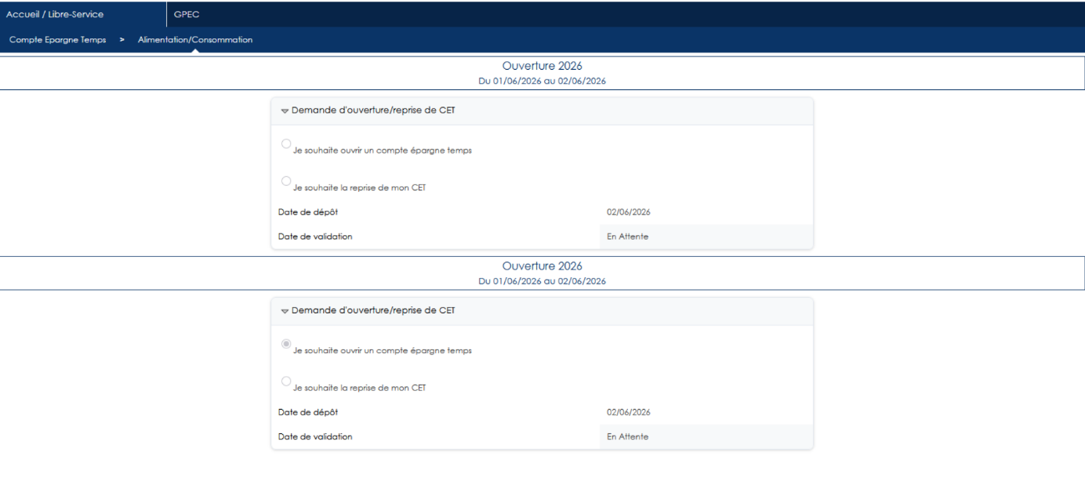

CT04 : Correction sur la prise en compte du marqueur "Selon position acquisition" lors du calcul des droits [Mantis #18099]
Correction de la prise en compte des positions pour le calcul de l’acquisition des droits.
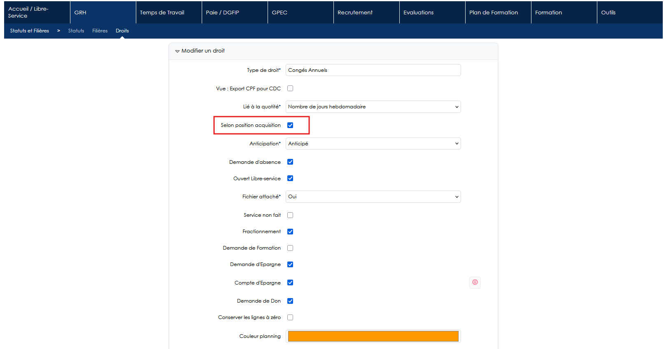

CT05 : Correction du calcul des jours travaillés dans le rapport des absences lorsqu'un jour férié est présent sur un congé [Mantis #18855]
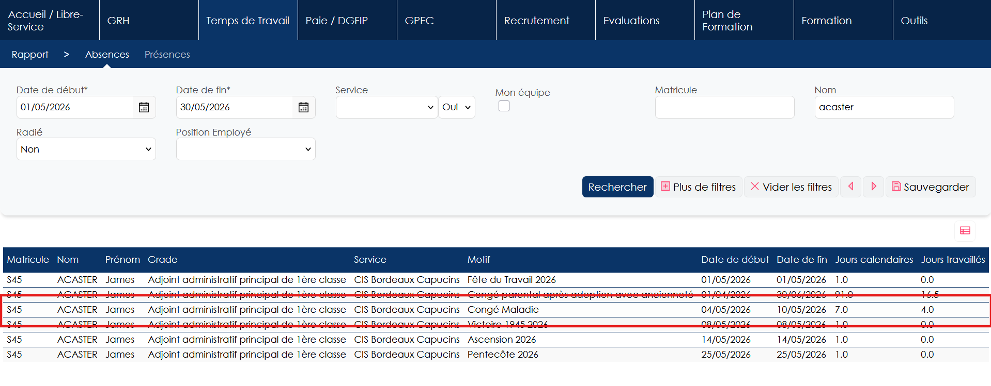

Entretiens

EE01 : Ajout d'une valeur "ONISEP" dans le paramètre "Feuilles de présence - Modèle" permettant de masquer certaines informations sur l'export PDF de l'entretien [Mantis #18759 et 18761]
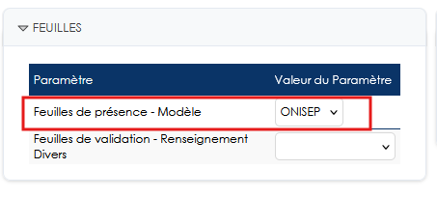

EE02 : L'écran "Entretiens > Synthèses > Export" permettra dorénavant de sélectionner les campagnes archivées [Mantis #18850]
Avant l’évolution, seule les campagnes non archivées étaient disponibles dans le filtre de sélection des campagnes dans l’écran d’export.

CE01 : Les champs au format "date" des structures devraient dorénavant être affichées au format "JJ/MM/AAAA" plutôt que "AAAA-MM-JJ" dans les exports PDF des entretiens [Mantis #18834]
Avant la correction les champs au format date dans les PDF des entretiens étaient affichés au format AAAA-MM-JJ. C’est à présent corrigé.
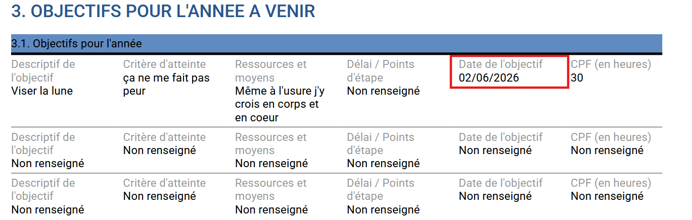

CE02 : Correction de l'export de la liste des entretiens d'une campagne avec un profil administrateur qui pouvait masquer des lignes [Mantis 0018842]
Avant la correction, l’export Excel de la liste d’entretien n’était pas complète. C’est maintenant résolu.
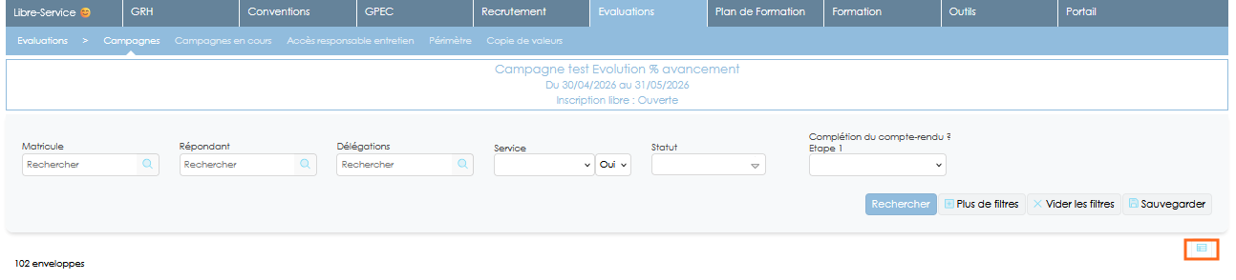

Recrutement

ER01 : Bascule du font-office agent externe sur les nouvelles tables [Mantis #15505]
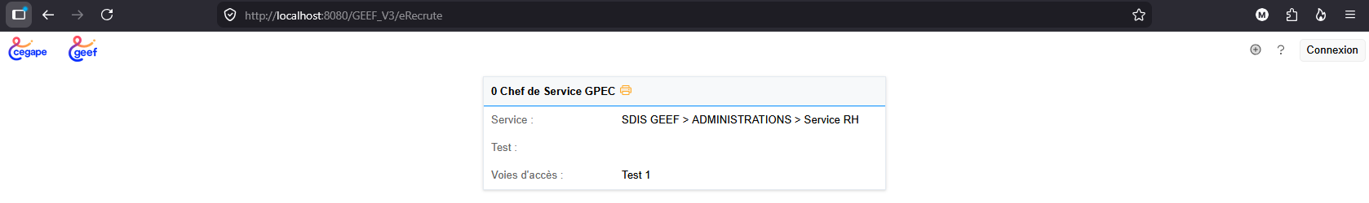

Formation

EF01 : La planification du plan de formation proposera une étendue jusqu'à N+4 (5 ans au lieu de 3 ans) [Mantis #18495]
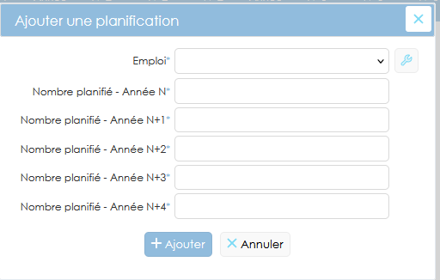

EF02 : Ajout d'une option "COMPLET" sur la variable "Sessions - Sans suspension uniquement" permettant à un agent de postuler si au moins une date de segmentation est hors de son absence [Mantis 0018478]

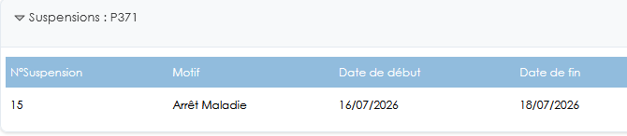

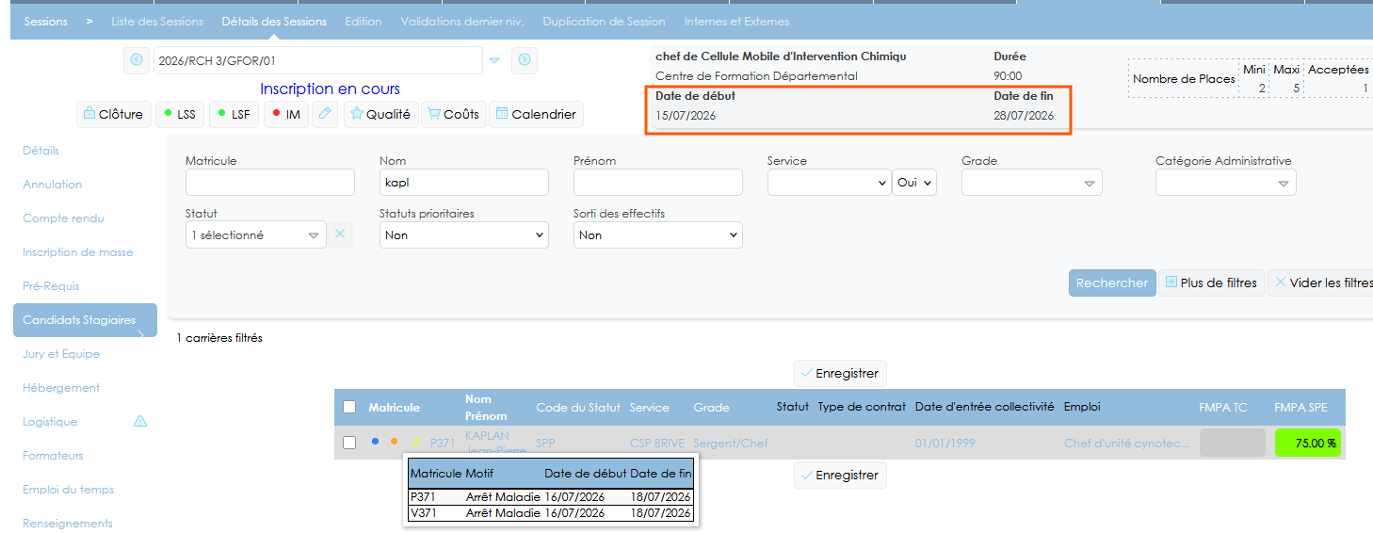

EF03 : Les écrans de validations des candidatures stagiaires et demandes de formation afficheront dorénavant la nature de l'action avec une limite à 20 caractères (libellé complet en infobulle) [Mantis #18526]
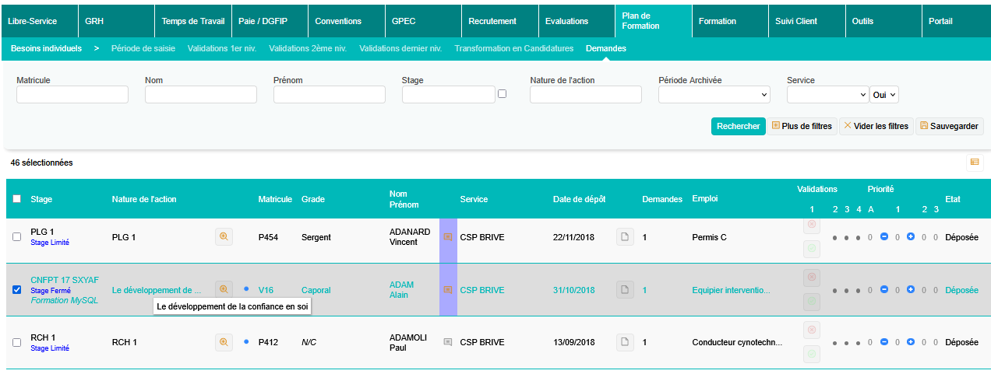

EF04 : Un second clic sur le titre de colonne "date de début" ou "date de fin" de la liste des sessions permettra dorénavant d'obtenir l'ordre inversé [Mantis 0018623]
Les sessions seront affichées de manière antéchronologique
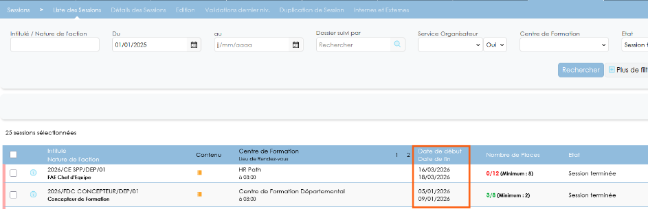

EF05 : L'écran "Formation > Sessions > Edition" proposera dorénavant une colonne avec le matricule et quelques ajustements d'affichage dans le "PV de jury" lorsque le paramètre "Feuilles de présence - Modèle" est sur la valeur "73" [Mantis #10129]
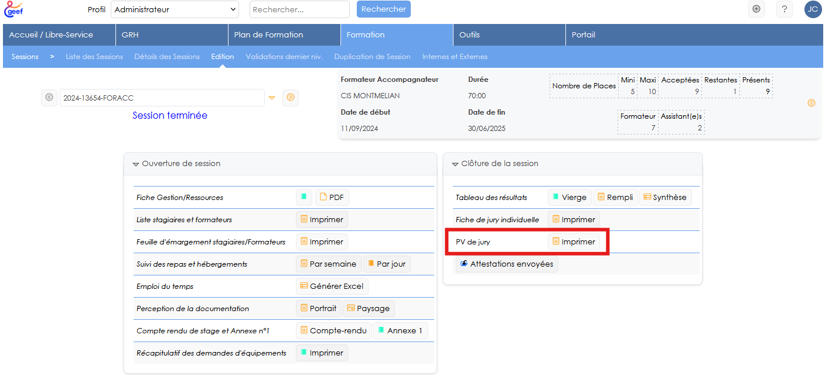

CF01 : Correction de la liste des participants (stagiaires/formateurs) avec certains modèles [Pas de Mantis]
Point technique – aucune illustration.

CF02 : Application de l'évolution 5.18-EO07 aux exports Excel/Calc des sous-écrans du détail des sessions [Mantis #18079]
Point technique – Pas d’illustration

CF03 : Les courriels des questionnaires qualités ne devraient plus être générés lorsque le centre de notification est inactif [Mantis #18387]
Envoi du questionnaire sur la session « 2026/EQU SPP/01 » avec le paramètre applicatif « Mail - Centre de notifications » à « OUI » :
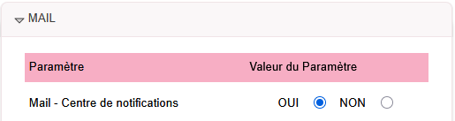

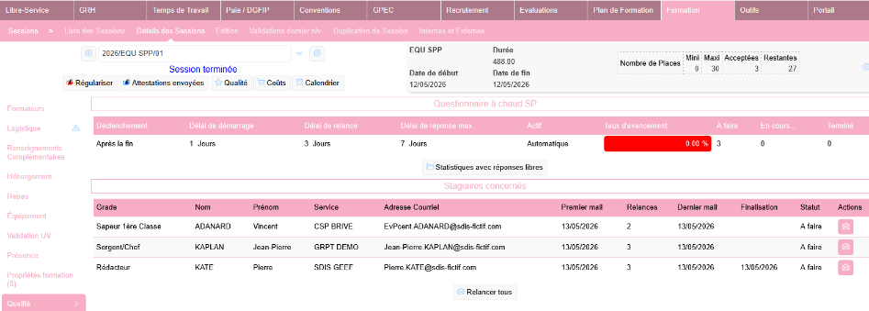

Envoi du questionnaire sur la session « 2026/EQU SPP/02 » avec le paramètre applicatif « Mail - Centre de notifications » à « NON » :
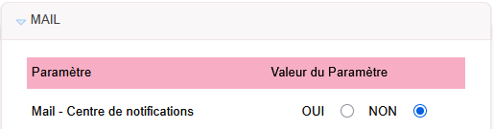
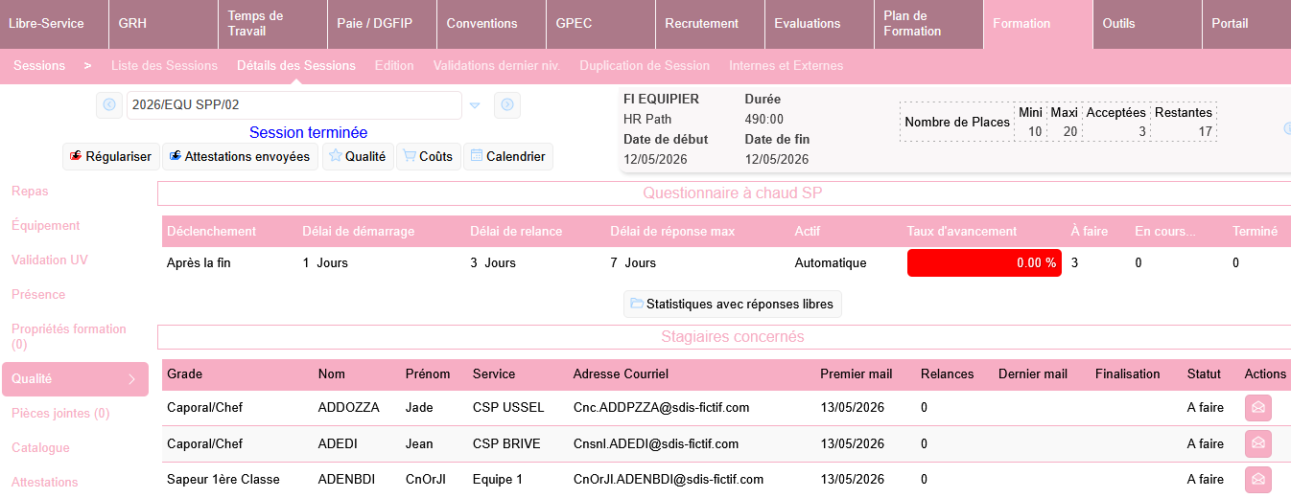

Présence des courriels des questionnaires uniquement pour la session « 2026/EQU SPP/01 » dans l’écran d’audit des courriels :

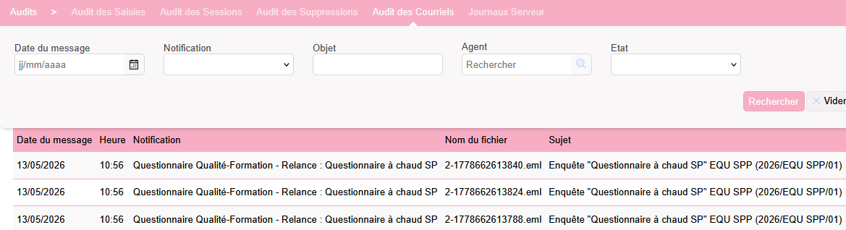

CF04 : Correction du calcul de l'ancienneté calculée sur les emplois pour les prérequis du "Libre-service > Candidatures > Stagiaires" pour le cas où l'agent a l'emploi fermé depuis plusieurs années et rouvert par la suite [Mantis #18742]
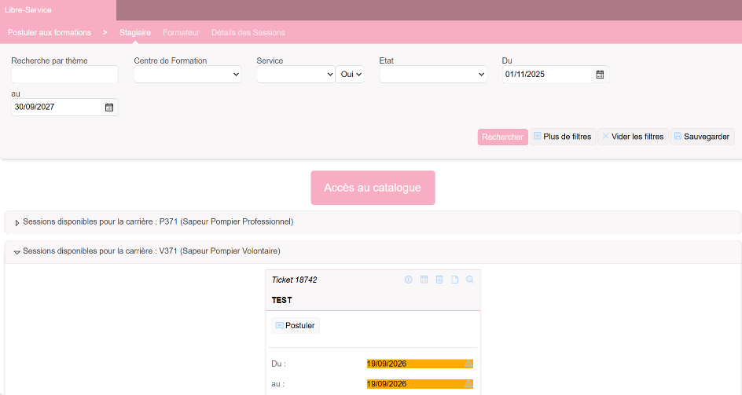

CF05 : Correction de l'export Excel/Calc de l'écran "Formation > Candidatures > Formateurs" avec une base Oracle [Mantis 0018818]
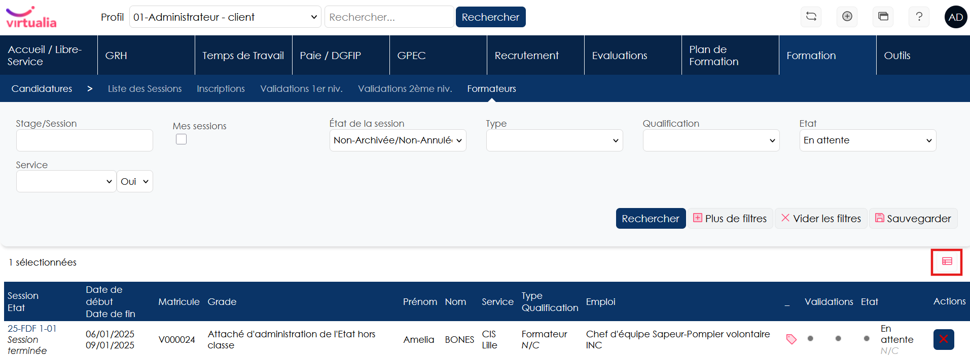

CF06 : Correction de l'affichage du fond de couleur des en-têtes de création des repas dans le détail des sessions [Pas de Mantis]
Avant la correction :
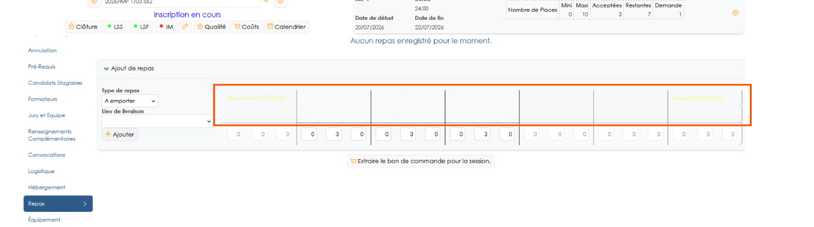
Après la correction :
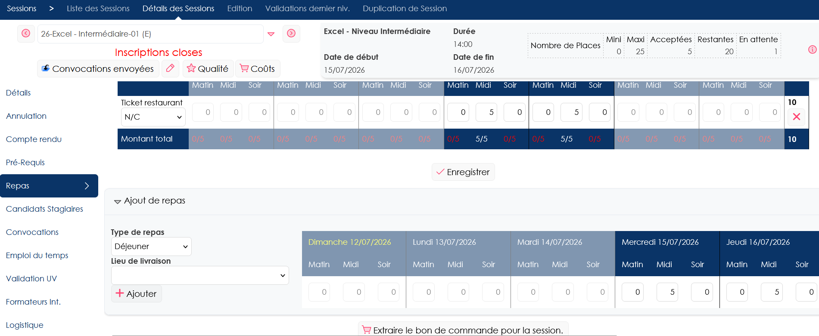

Formation - Commercialisation

CC01 : Correction de la déduction du droit consommé sur les factures générées pour CIRIL (fichier FECREXT) [Mantis #18548]
Point technique – aucune illustration.

Outils

EO01 : Les interface automatiques sortantes permettront dorénavant l'exécution de certaines fonctions de l'application avec le mot clé "exec:" dans le chemin de sortie - exemple : "exec:ConnectLDAP.synchroUsers" pour lancer la synchronisation LDAP - si la requête contient "ID_AGENT", alors seuls ces agents seront synchronisés [Mantis #18604]
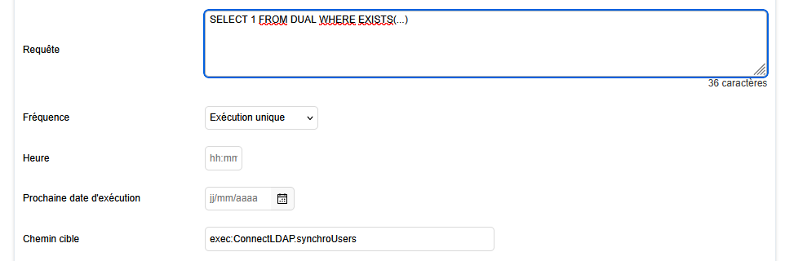

Ce chemin cible permet l’exécution périodique de certaines fonctions prédéfinies de l’application.

EO02 : Renforts de sécurité potentielle sur les ouvertes des fichiers XML [Pas de Mantis]
Point technique – aucune illustration.

EO03 : Les conversions de dates seront dorénavant plus souples avec certains formats de dates sur une base Oracle lors du publipostage des documents [Mantis #17562]
Point technique – aucune illustration.

EO04 : Les chemins d'aspiration de fichiers devraient dorénavant admettre les wildcards (*) dans les noms de fichiers [Mantis #18504]
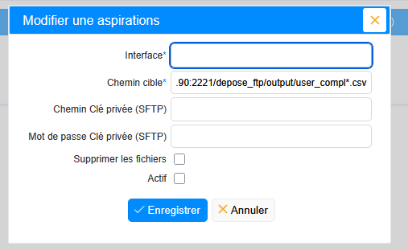
Le chemin cible interprète dorénavant les « * » dans les noms de fichiers pour télécharger tous les fichiers du dossier ayant un nom correspondant.

EO05 : Les notifications rapides devraient dorénavant être masquées même avec certains reverse proxy (retrait du HTML dans la requête) [Pas de Mantis]
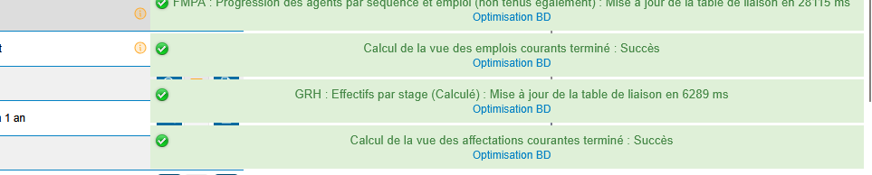

Sur certaines bases, les notifications rapides en bas à droite de l’écran réapparaissent indéfiniment à cause d’un blocage du reverse proxy.

EO06 : Passage en instance unique du gestionnaire de service OpenOffice/LibreOffice pour la conversion PDF et ajout de contrôles dans l'écran "Optimisation BD" [Mantis #17562]
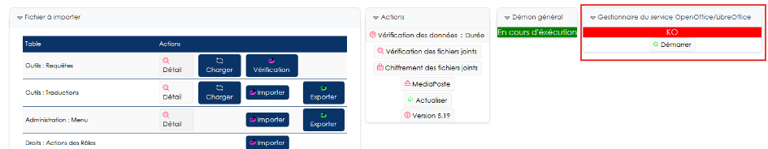
L’instance est censée démarrer automatiquement avec les conversions.

EO07 : Ajout d'un paramètre "LDAP - Synchron. par app. - Identifiant auto" [Mantis #11141]
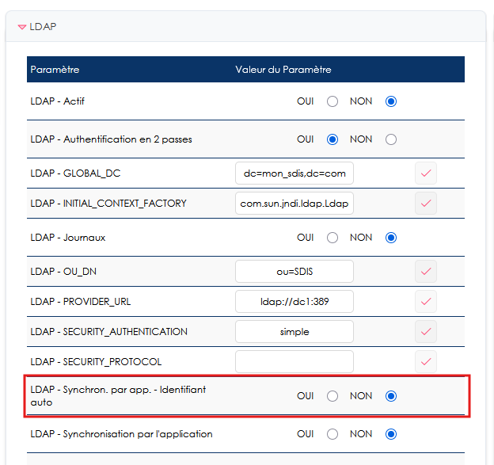

CO01 : Correction de la délégation avec une base Oracle [Pas de Mantis]
Point technique – aucune illustration.

CO02 : Les informations sur l'agent devraient dorénavant se publiposter dans les courriels pour la notification "CREATE_USER_LDAP" [Mantis #18603]
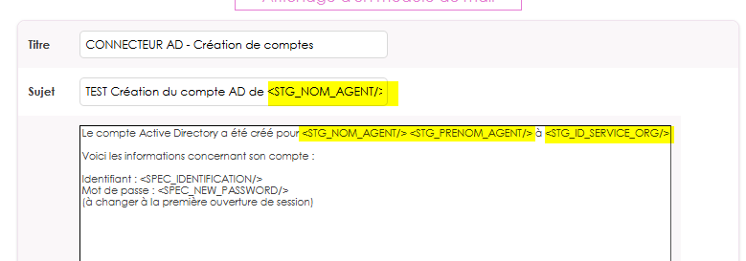

Les balises STG_XXX n’étaient pas fonctionnelles sur ces modèles.

CO03 : L'application de la limite à 50 millions de lignes au lieu de 100 000 lignes sur l'API des emplois devrait dorénavant s'appliquer systématiquement (suite 5.18-EO01) [Mantis #18162]
Point technique – aucune illustration.
Apporté également en version 5.18.1.

CO04 : L'import du fichier RH Export de Sedit pour les affectations (SEDIT_AGENT) devrait dorénavant renseigner correctement le numéro d'ordre [Mantis #16065]
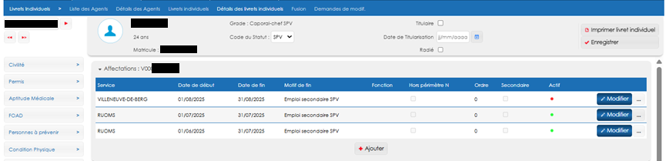
Lors de l’import du fichier Sedit « SEDIT_AGENT_SERVICE », le numéro d’ordre d’affectation était mal pris en compte et restait à 0 pour les affectations secondaires.

CO05 : L'import du fichier de retour de validations ENASIS devrait dorénavant intégrer correctement les dates de validation [Mantis #17036]
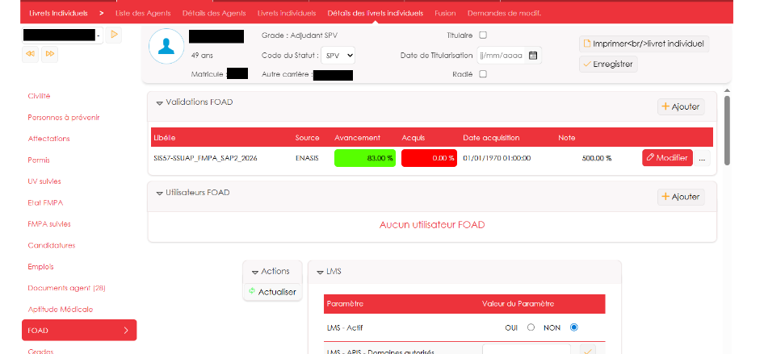

La date de validation n’était pas toujours bien importée, eu égard à la limite des entiers en Java (passage en « long »).

CO06 : Nouvelle correction pour tenter de ne plus doubler les antislashs sur les bases Oracle lors de la modification d'un chemin non-chiffré [Mantis #17650]
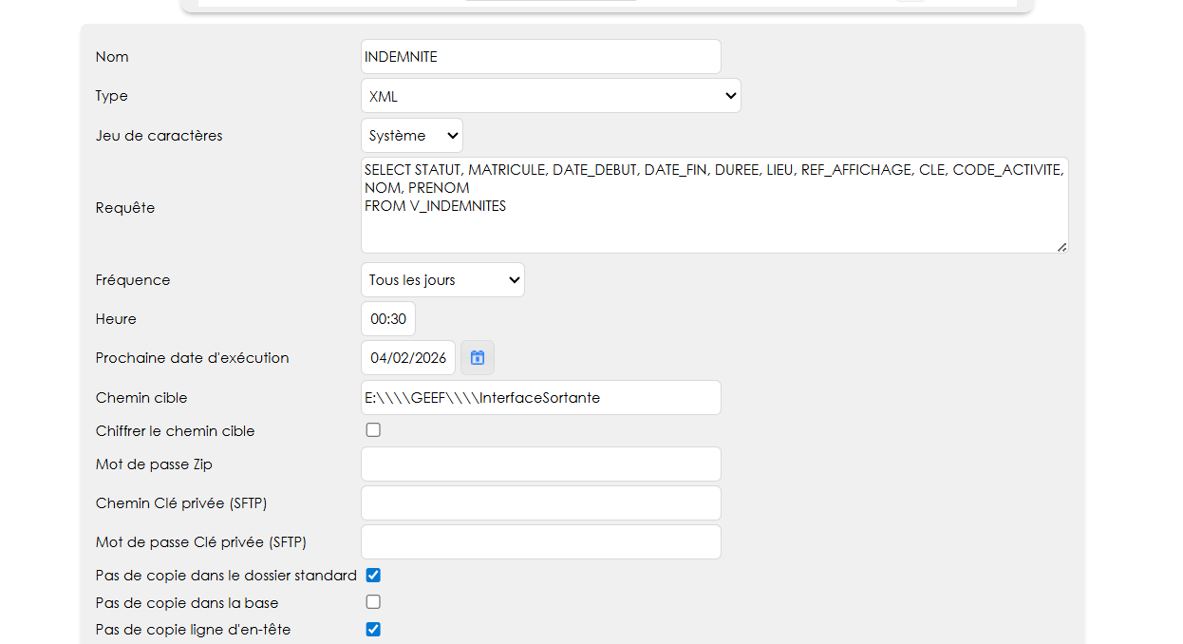

Lors de l’édition d’une interface sortante, uniquement sur Oracle et sur les chemins non-chiffrés, l’affichage doublait les antislashs, ce qui doublait les antislashs à l’enregistrement et ainsi de suite…

